Конспект НОД по ФЭМП
"Путешествие в страну Математики"
Подготовительная группа (6-7 лет)
Тема: Путешествие в страну Математики
Цель: Закрепление представления детей об элементарных математических представлениях.
Задачи:
Образовательные:
- Закрепить умение выкладывать числовой ряд.
- Совершенствовать навыки прямого и обратного счета в пределах (от0 до10, от10 до 0)
- Упражнять в порядковом счёте.
- Закрепить представление о геометрических фигурах
- Закрепить пространственные представления: слева, справа, вверх, вниз
Развивающие:
-Развивать пространственное мышление
- Развивать логическое мышление, умственные операции анализа и обобщения.
- Развивать смекалку, зрительную память, воображение.
- Способствовать формированию мыслительных операций, развитию речи, умению аргументировать свои высказывания.
Воспитательные:
- Воспитывать культуру общения, эмоциональную отзывчивость, умение понимать учебную задачу и выполнять её самостоятельно или в парах, действовать по инструкции педагога.
- Воспитывать интерес к математическим занятиям.

Материал: Демонстрационный: Магнитная доска, карточки с числами, картинки транспорта, геометрические фигуры, карточки с числами от 0 до 10,
Раздаточный материал: листы в клеточку, ласты с напечатанным заданием.

Ход занятия
Организационный момент
Ребята, в детский сад пришло письмо, давайте узнаем, что же там:
(открываем конверт и читаем письмо)
«Здравствуйте ребята! В нашей стране Математики случился ураган и все цифры, геометрические фигуры разлетелись и перепутались! Нам нужна помощь чтобы навести порядок!!! Помогите нам пожалуйста!!!
С уважением жители.»
Поможем, ребята? Тогда отправляемся в путешествие!

- Но как мы туда попадем? На чем можно путешествовать?

Ответы детей: на автобусе, самолете, поезде, корабле, машине (картинки крепим на магнитной доске)
- И как можно назвать это одним словом? (транспорт)
- А чтобы узнать на чем мы отправимся, нужно выполнить первое задание
- Занимайте свои места за столами. (дети занимают свои места)
Задание 1:
- «Только умным, только ловким разгадать головоломки! Ты по клеточкам
шагай, что там скрыто угадай!»
Ребята, давайте попробуем угадать (графический диктант по клеточкам) на чем мы отправимся в путешествие.
Мы с вами будем рисовать по клеточкам под мою диктовку. На листочке у каждого стоит красная точка. От этой точки будем работать дальше:
Все готовы? Начинаем:

-Две клеточки направо, две клеточки вниз, одна клеточка направо, две клеточки вниз, одна клеточка направо, девять клеточек вниз, одна клеточка направо, одна клеточка вниз, одна клеточка направо, пять клеточек вниз, две клеточки налево, три клеточки вверх, две клеточки налево, три клеточки вниз, две клеточки налево, три клеточки вверх, две клеточки налево, три клеточки вниз, две клеточки налево, пять клеточек вверх, одна клеточка направо, одна клеточка вверх, одна клеточка направо, девять клеточек вверх, одна клеточка направо, две клеточки вверх, одна клеточка направо, две клеточки вверх.

-Что у вас получилось? (Ракета)

Теперь мы готовы к полету, но как взлететь? Чтобы попасть в страну Математики нужно проложить маршрут.
Задание 2:
Для этого надо ответить на вопросы:
(кто отвечает, получает карточку с цифрой)

- Ты да я, да мы с тобой. Сколько нас? (Двое) (Цифра 2)
- Что легче – один килограмм ваты или один килограмм железа? (Одинаково) (Цифра5)
- Шёл медведь на пасеку за мёдом, а навстречу ему волк и лиса. Сколько зверей шло на пасеку? (Один медведь) (Цифра3)
- Сколько рогов у двух коров? (4 рога) (Цифра1)
- Сколько ушей у трёх мышей? (6 ушей) (Цифра 6)
- Сколько хвостов у двух ослов? (2 хвоста) (Цифра 9)

- На столе лежало 4 яблока. Одно разделили пополам. Сколько яблок на столе? (4) (Цифра7)

- Тройка лошадей пробежало 5 км. По сколько километров пробежало каждая лошадь? (по 5 км.) (Цифра10)

- В первой коробке 10 карандашей, во второй – столько, сколько в первой, а в третьей столько же, сколько во второй. Сколько карандашей в третьей коробке? (10) (Цифра8)

- По небу летели птицы: воробей, стрекоза, ласточка и шмель. Сколько всего летело птиц? (2) (Цифра 4)

- Если съесть одну сливу, что останется? (косточка) (Цифра 0)

Дети с карточками выходят на середину (в том порядке как отвечали)

Задание 3:
Ребята, надо расставить цифры по порядку от 0 до 10

Дидактическая игра «Найди место в ряду».

Дети выстраиваются в соответствии с порядком цифр, держа карточки перед собой.

Физкультминутка "На ракете мы летим"
На ракете мы летим,
(Руки вверх домиком).
В невесомости парим.
(Наклоны в стороны).
Смотрим все в иллюминатор,
(Руки ко лбу).
Ищем для посадки кратер.
(Повороты влево, вправо).
Вдруг пошёл метеоритный
Дождь космический магнитный.
(Резко машем кулаками в стороны).
Мы на кнопку нажимаем
(Имитация нажимания пальцами на кнопки).
И ракету опускаем.
(Присели).
- Назовите соседей числа 9 (Руки на пояс, повороты туловища).
Мы выходим на планету!
(Маршируем).

Какие вы молодцы, наша ракета приземлилась в страну Математики

Задание 4:
Надо помочь цифрам найти своих соседей!
Дидактическая игра «Соседи числа»
- У каждого числа есть соседи, предыдущее и последующее число.
- Назовите соседей числа 4.
- Назовите соседей числа 7
- Назовите соседей числа 9
- Назовите соседей числа 5
- Назовите соседей числа 2
Молодцы! Теперь все в порядке все соседи найдены и цифры стоят по порядку!

Ребята, все геометрические фигуры забыли как их зовут, давайте отгадаем загадки и назовем правильно геометрические фигуры!
Задание 5:

Нет углов у меня
И похож на блюдце я,
На медаль, на блинок,
На осиновый листок.
Людям я старинный друг.
Называют меня …
(Круг)

Три вершины,
Три угла,
Три сторонки –
Кто же я?
(Треугольник)

Я фигура -хоть куда,
Очень ровная всегда,
Все углы во мне равны
И четыре стороны.
Кубик – мой любимы брат,
Потому что я ……
(Квадрат)

Ош похожий на яйцо
Или на твое лицо.
Вот такая есть окружность-
Очень странная наружность:
Круг приплюснутым стал
Получился вдруг …….
(Овал)

Растянули мы квадрат
И представили на взгляд,
На кого он стал похожим
Или с чем-то очень схожим?
Не кирпич, не треугольник -
Стал квадрат
(Прямоугольник)
(На магнитной доске вешаем геометрические фигуры)
- Молодцы, и с этим заданием справились!

Ребята, присаживайтесь на свои места и следующее задание

Задание 6:

Все геометрические фигуры перемешались и надо сосчитать сколько кругов, квадратов, треугольников на картинке и написать правильный ответ в клеточке около фигуры.

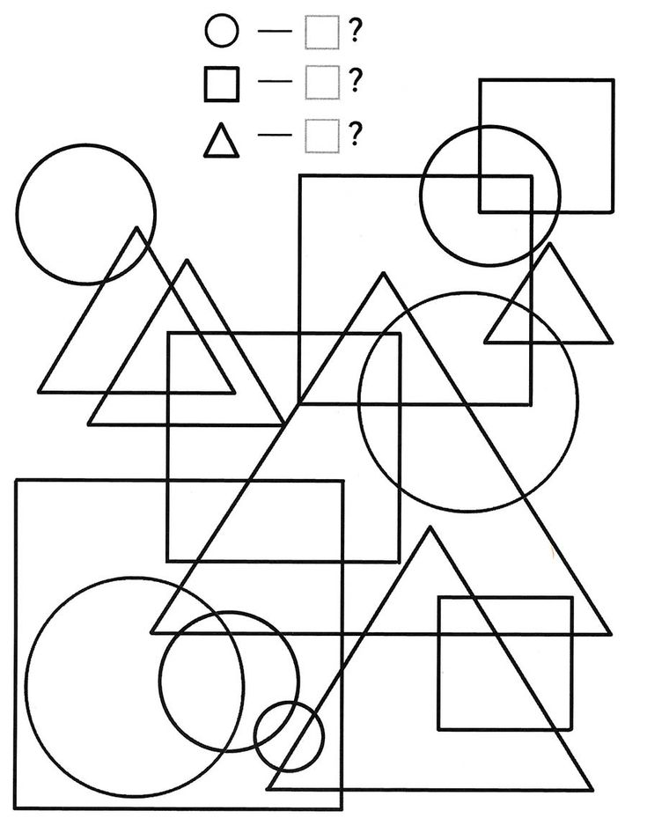

Здорово! Мы справились со всеми заданиями и навели порядок с стране Математика! Жители города говорят вам, спасибо!!!

Вот и закончилось наше путешествие и нам пора возвращаться домой. Проложим нашей ракете маршрут домой.

Обратный счет от 10 до 0.

Дети хором считают.

Рефлексия:

Вот мы и дома! Ребята, давайте вспомним, где мы сегодня побывали, на чем путешествовали, что делали, что больше всего понравилось?
Какие задания для вас были лёгкими, а какие - трудными? (ответы детей)

